Bestorming van het Capitool in Washington 6 januari 2021

De Republikeinen zijn rechts en hebben onder Donald Trump een conservatief en economisch nationalistisch beleid gevoerd. De partij is voorstander van lage belastingen en beperkte overheidsinvloed in de economie en samenleving. Wel heeft de partij het over het algemeen belangrijk gevonden dat de overheid veel investeert in het leger. Daarnaast vinden de Republikeinen het in stand houden van christelijke waarden en normen belangrijk: ze zijn tegen abortus en het homohuwelijk. De Republikeinse Partij komt ook op voor de belangen van mensen met een vuurwapen. De partij spreekt zich dan ook fel uit tegen strengere wapenwetgeving. Waar de Democraten meer nadruk leggen op de rehabilitatie van criminelen, zijn de Republikeinen voorstander van een streng politiebeleid en een streng rechtssysteem de Republikeinse Partij is voorstander van het in stand houden van de doodstraf.
De Democraten zijn over het algemeen voorstander van progressief beleid. De partij is voorstander van het verkleinen van verschillen tussen arm en rijk en gehandicaptenzorg. Daarom wil de partij meer invloed van de overheid in de economie. Daarnaast vinden de Democraten het tegengaan van klimaatverandering belangrijk en komen ze op voor de rechten van mensen met een migratieachtergrond. De partij vindt ook dat de mogelijkheid om abortus te plegen moet bestaan, is voorstander van het homohuwelijk en is voor afschaffing van de doodstraf.
Ik zou stemmen op de Democraten, dit omdat ik het meer met hun standpunten eens ben. Ik vind ook dat er een kleiner verschil moet zijn tussen arm en rijk, en ook vind ik dat abortus ook moet blijven bestaan en iedereen er zelf voor mag kiezen. Ook vind ik dat ieder persoon mag doen wat hij/zei wilt, een homehuwelijk moet ook blijven bestaan.
De reden van de bestorming van het Capitool is de meerdere keren dat Trump geprobeerd heeft met de uitslag van de Amerikaanse presidentsverkiezingen 2020 ongeldig te laten verklaren.
Ik snap wel dat dit gebeurt is omdat mensen de beweringen van Trump gingen geloven en daarom ook boos waren.
Ik vind dat Trump de veroorzaker is van de bestorming omdat hij wilde beweren dat er met de stemmen geknoeid was. Als hij eerlijk zijn verlies zou opbiechten zou het niet gebeurd zijn.
Vicepresident Mike Pence heeft ook een rol gehad in de bestorming, dit omdat de bestormers van het Capitool boos waren op hem omdat Pence de uitslag wel geloofde. Ik zal de uitslag respecteren, Trump had namelijk geen bewijs.
Mijn mening is dat hij moet worden ontheven.

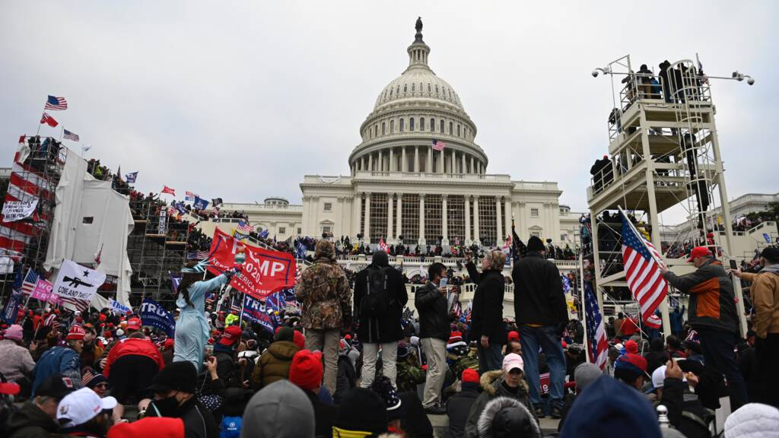
Deze foto heb ik gekozen omdat ik het een duidelijk beeld vind van de bestorming, ik vind het er zelf erg heftig uitzien.

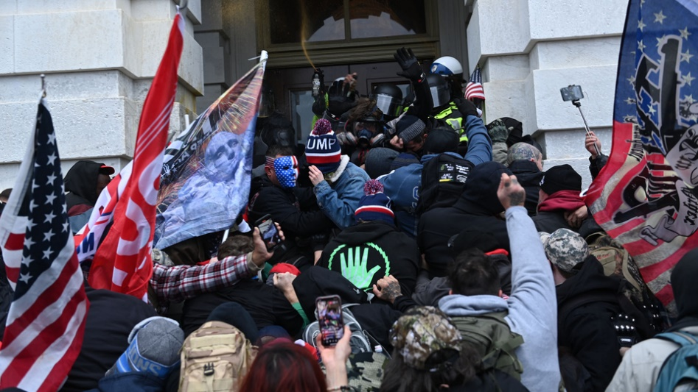
Deze foto heb ik gekozen omdat je duidelijk kan zien hoe heftig het was.

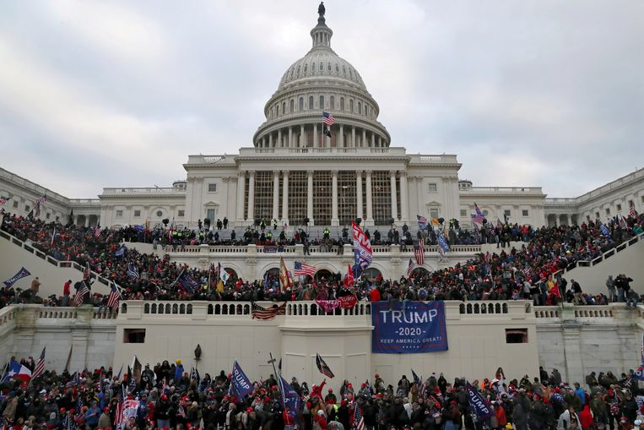
Deze foto heb ik gekozen omdat je hier duidelijk kunt zien hoeveel mensen er waren, het waren geschat zo’n 500 mensen.

